今日动态
5月8日 星期四
一、来园情况
今天我们小七班来了19人，3位幼儿请假。孩子们开心地走进教室，主动和老师挥挥手，并且将肩膀上挎着的水杯绕过头顶取了下来，随后将水杯绳子环绕水杯周围，最后将水杯放在水杯架上。

二、区域情况
大多数幼儿能自主喝完牛奶，进入区域开始游戏哦！
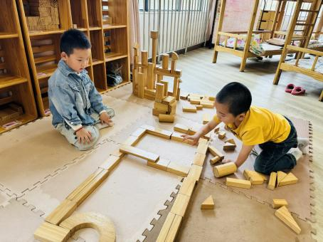 | 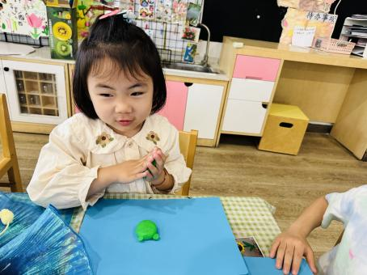 | 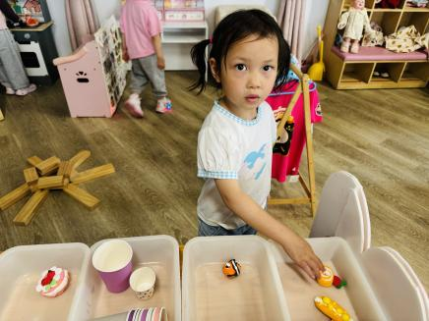
韩杨和陈逸州区域游戏的时候，选择了地面建构的木质积木。陈逸州提议想要建构大型停车场。 | 朱汐汐选择美工区的粘土制作。一边参考青蛙的步骤照片一边选择粘土制作青蛙的身体部位。 | 陈书瑶选择了娃娃家。用餐盘装上自己想要的蛋糕，说到：“这个蛋糕看的我都想吃了，我要分享给娃娃。”
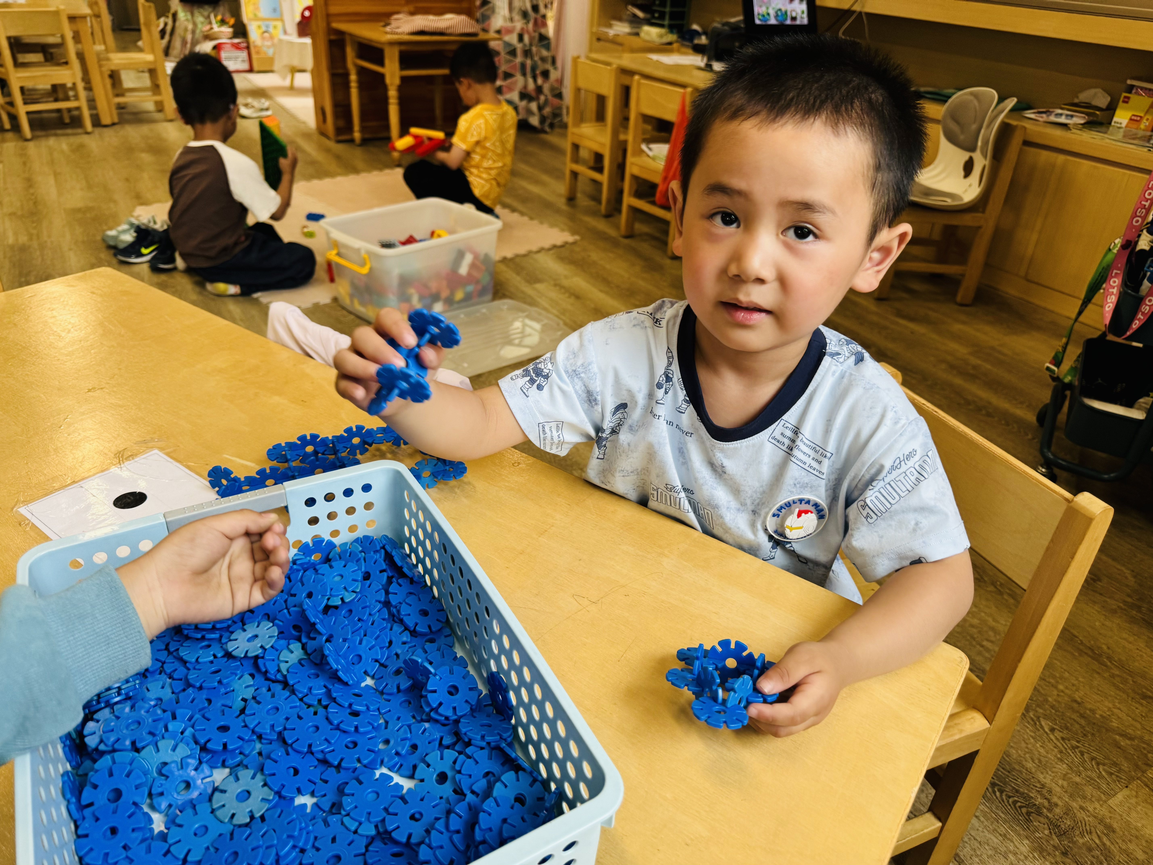 | 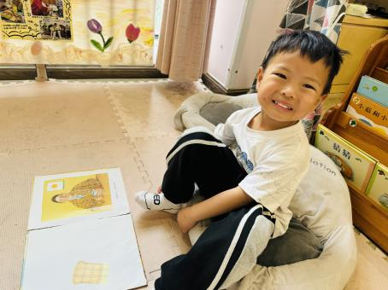 | 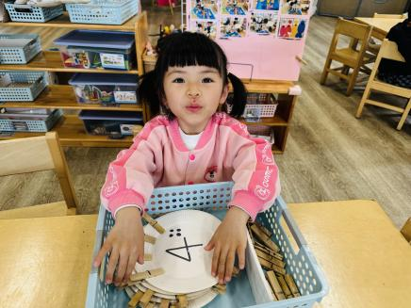
陆泽安选择桌面建构的雪花片，按照自己想法选择支架图片，说到：“这是今天玩的跑酷。” | 任星辰选择了图书区的《我爸爸》绘本。开心的说到：“我爸爸也很强壮的，我爸爸能把我举起来。” | 周玥萱区域游戏选择了益智区的夹夹子，根据蛋糕盘上的数字选择对应的夹子。

- 集体活动——数学：感知5以内的数量

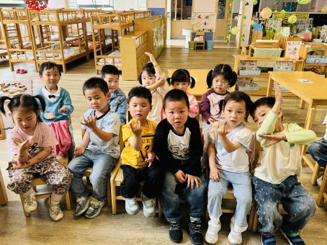 | 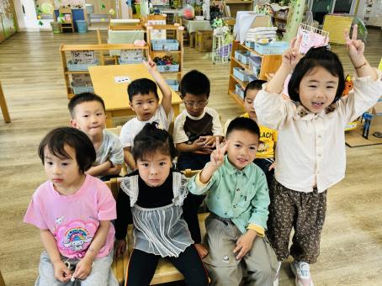 | 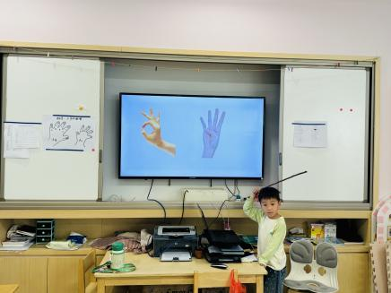
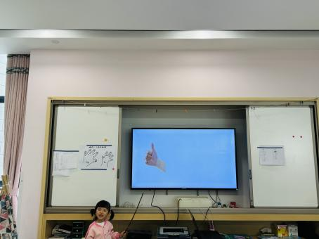 | 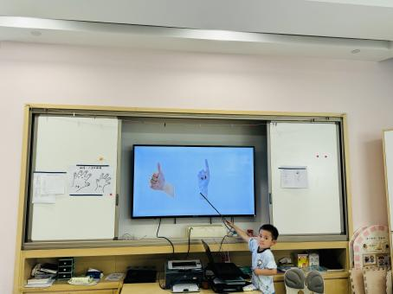

四、温馨提示
各位家长：
春季的预防很重要,家长朋友们可千万不容忽视哦!
- 适时增减衣服。最近温度很高，建议不要再穿秋衣秋裤就不要再穿了哦，隔着身体穿长袖T恤，外面加一件薄款小外套即可。
- 注意卫生。要经常检查孩子的手脚的指甲，及时的修剪，以免滋生细菌。
3、合理膳食。日常膳食中,除吃适量鱼、肉、蛋外,应多吃些乳、豆制品、蔬菜和水果。
4、充足睡眠。保证孩子充足睡眠,既有利于孩子生长发育,又可增强免疫力。
5、周末加强室外活动。让孩子到室外活动,能得到日光照射,吸进新鲜空气增强孩子造血及免疫功能。

